Totem Inteligente Inclusivo

Challenge Flexmedia
Matheus Meissner - RM567080
Turma - FIAP • Artificial Intelligence & Machine Learning
Entrega – Integração Sensores + SQL + Análise + Dashboard
Github - https://github.com/matheus-meissner/inclusive_culture_totem.git
YouTube - https://youtu.be/YS9H5aj9bus
Sumário
1. Visão Geral da Sprint 2 5
2. Arquitetura Implementada 5
3. Fluxo de Dados (Entrada → Processamento → Saída) 6
3.1. Entrada (Simulador dos Sensores) 6
3.2. Processamento (Banco SQL + Python) 6
3.3. Saída (Insights, Predições e Dashboard) 6
4. Módulos Técnicos (Descrição Completa) 7
4.1 Módulo 1 — Simulador de Sensores 7
4.2 Módulo 2 — Armazenamento SQL (SQLite) 8
4.3 Módulo 3 — Análise de Dados (Notebook) 8
4.4 Módulo 4 — Machine Learning Supervisionado 13
4.5 Módulo 5 — Dashboard em Streamlit 14
5. Conclusão Técnica da Sprint 2 16
6. Visão Geral da Sprint 3 17
7. Arquitetura Final da Sprint 3 18
7.1 Diagrama da Arquitetura Integrada (Sprint 3) 18
7.2 Evidência de Execução do Pipeline Completo 21
7.2.1 Banco de Dados foi criado e validado 21
7.2.2 Dados foram ingeridos com sucesso 21
7.2.3 Modelo de Machine Learning foi treinado 21
7.2.4 Previsões foram persistidas no banco 22
7.2.5 Relatório automático foi gerado 22
7.3 Conclusão Técnica 22
8. Pipeline Orquestrado (main.py) 23
9. Machine Learning – Validação Técnica 25
10. Persistência das Previsões 28
11. Dashboard Integrado (Sprint 3) 29
12. Relatório Automático (generate_report.py) 32
13. Integridade e Qualidade dos Dados 35
13.1 – Mecanismos de Integridade e Controle de Duplicidade 35
13.1.1 Restrição UNIQUE (device_id, event_timestamp) 35
13.1.2 Tratamento de IntegrityError 35
13.1.3 Ingestão em Volume com Retry Automático 36
13.1.4 Benefícios Técnicos 36
14. Evidência de Integração ≥ 60% 37
15. Conclusão Técnica da Sprint 3 38

Controle de Versão
Data | Versão | Elaborado por | Descrição
23/11/2025 | 1.0 | Matheus Meissner | Elaboração do documento
16/02/2026 | 1.1 | Matheus Meissner | Sprint 3 – Integração completa, pipeline orquestrado, modelo validado e relatório automático

1. Visão Geral da Sprint 2
Nesta sprint, desenvolvi a primeira integração funcional do Totem Inteligente Inclusivo, conectando a simulação dos sensores a um fluxo completo de armazenamento, análise estatística, Machine Learning e visualização.
O objetivo foi validar, de ponta a ponta, como o totem coleta dados, como esses dados são estruturados, e de que forma eles se transformam em métricas e insights úteis.
A Sprint 2 representa a etapa em que o sistema começa a “ganhar vida”: registros reais (ou simulados) passam a ser persistidos, analisados e exibidos em tempo quase real exatamente como um totem físico faria em um ambiente cultural ou bibliotecário.
Observação: O modelo supervisionado é demonstrativo e não representa um sistema real de classificação do totem. O objetivo aqui é somente validar o pipeline de dados da Sprint 2.

2. Arquitetura Implementada
A arquitetura desta sprint é inteiramente local, respeitando o escopo solicitado pela Flexmedia: integrar sensores (simulados), banco SQL simples e análise Python.
O fluxo da Sprint 2 é composto por cinco módulos principais:
- Simulação e Aquisição de Dados — geração contínua de eventos simulados (presença, toque, voz, duração).
- Armazenamento — banco de dados SQLite (totem.db).
- Processamento e Análise — notebook Python para limpeza, métricas e visualizações.
- Machine Learning Supervisionado — classificador simples de tipo de interação.
- Dashboard Interativo — painel Streamlit consultando o banco em tempo real.
O diagrama abaixo representa o fluxo completo (o mesmo criado no Eraser, que vai no PDF):
Simulação → Banco SQL → Notebook → ML → Dashboard
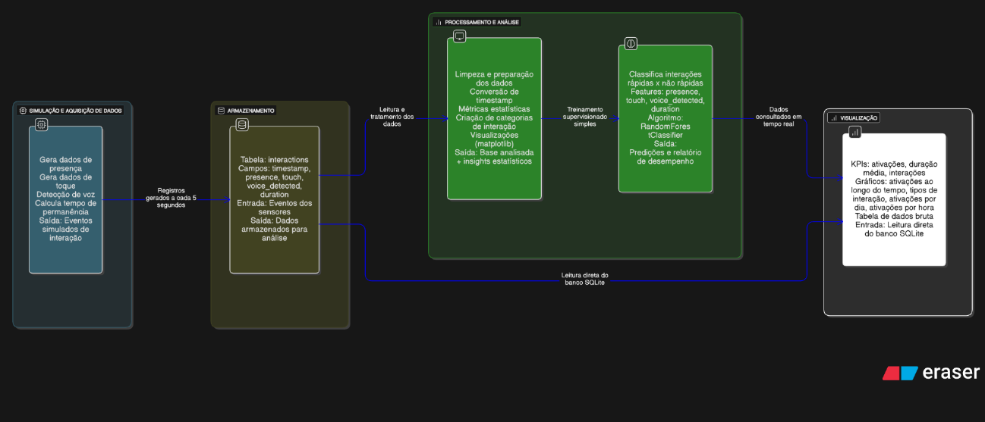

3. Fluxo de Dados (Entrada → Processamento → Saída)

3.1. Entrada (Simulador dos Sensores)
Os dados simulados representam eventos reais de utilização do totem. A cada 5 segundos, o sistema gera um pacote contendo:
- presence → 1 quando alguém está diante do totem
- touch → 1 quando há toque detectado
- voice_detected → 1 quando há comando de voz
- duration → tempo de permanência em segundos
- timestamp → registro ISO do momento da interação
Esse fluxo representa de forma fiel o comportamento esperado do ESP32 + sensores reais.

3.2. Processamento (Banco SQL + Python)
Assim que o simulador gera dados, eles são enviados para o banco SQLite.
O notebook (analysis.ipynb) executa:
- leitura e ordenação das interações
- conversão de timestamp
- remoção de duplicados
- tratamento de inconsistências (ex.: duração negativa)
- cálculos estatísticos
- criação de categorias de interação (rápida, média, longa, sem interação)

3.3. Saída (Insights, Predições e Dashboard)
Após a análise:
- gráficos são gerados (ativação por dia, hora, evolução temporal)
- métricas de uso são calculadas (tempo médio, volume de interações)
- um modelo supervisonado simples classifica interações
- o dashboard exibe tudo visualmente em tempo real
Tudo isso compõe o pipeline completo de dados da Sprint 2.

4. Módulos Técnicos (Descrição Completa)

4.1 Módulo 1 — Simulador de Sensores
Arquivo: sprint2/sensor_simulation/simulate_sensor.py
Função do módulo
Simula o comportamento de um totem real, gerando dados contínuos:
- presença diante do totem
- toque na interface
- comandos de voz
- tempo de permanência
- frequência definida (5 segundos)
Por que isso é importante?
Permite testar o fluxo completo sem precisar montar o hardware real nesta etapa inicial.
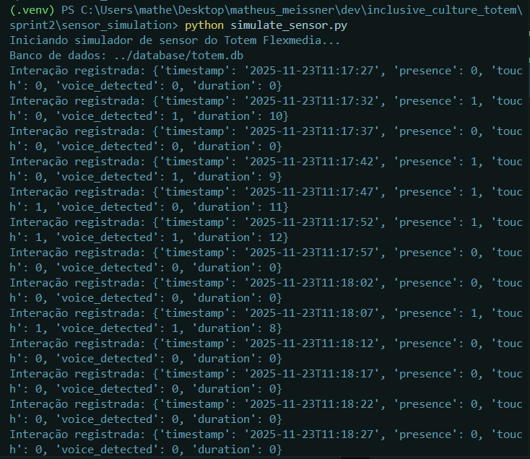

4.2 Módulo 2 — Armazenamento SQL (SQLite)
Pasta: sprint2/database/
Arquivo: totem.db (gerado automaticamente)
A Sprint 2 pede um banco SQL simples.
A tabela utilizada:
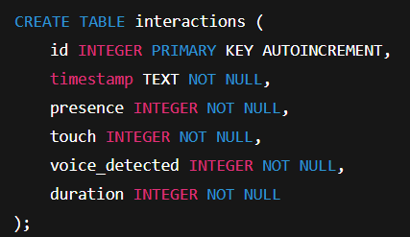
Por que SQLite?
- é leve
- não depende de servidor
- funciona localmente para demonstração
- atende 100% o requisito da sprint

4.3 Módulo 3 — Análise de Dados (Notebook)
Arquivo: analysis.ipynb
Funções principais:
- leitura do banco de dados
- preparação das variáveis
- análise temporal (dia / hora / timeline)
- análise descritiva das interações
- criação de categorias baseadas na duração
- geração de gráficos
- preparação dos dados para ML
Prints demonstrativos:
Célula 1 – Imports e Conexão
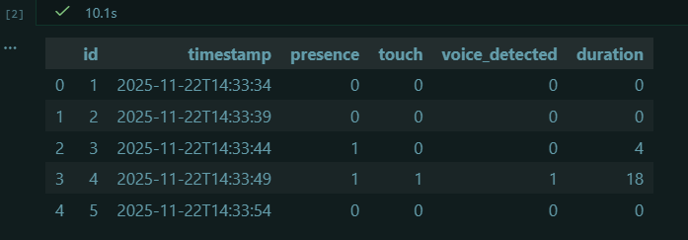
Célula 2 – Conversão de tipos e limpeza básica
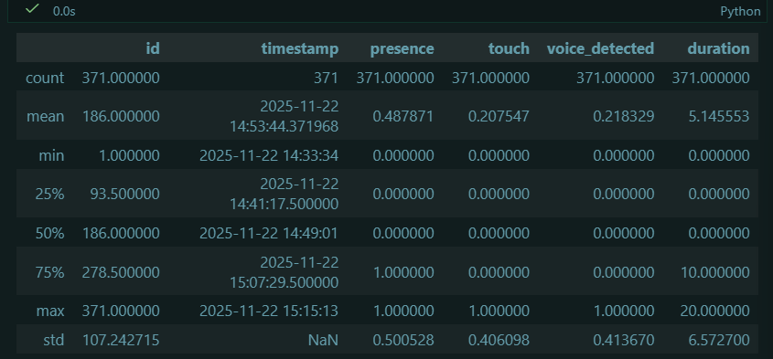
Célula 3 – Feature engineering e métricas descritivas
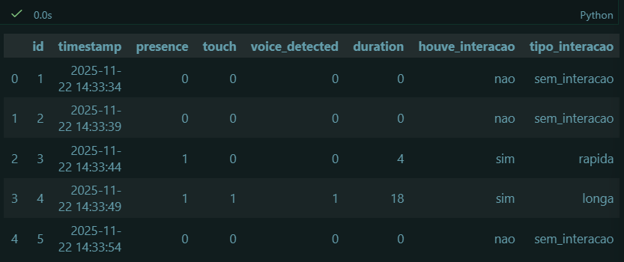

Célula 4 – Análises por horário e gráficos básicos
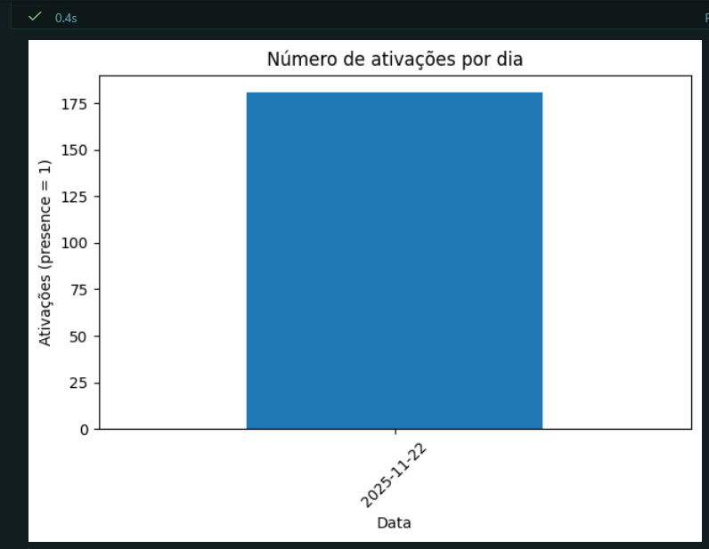
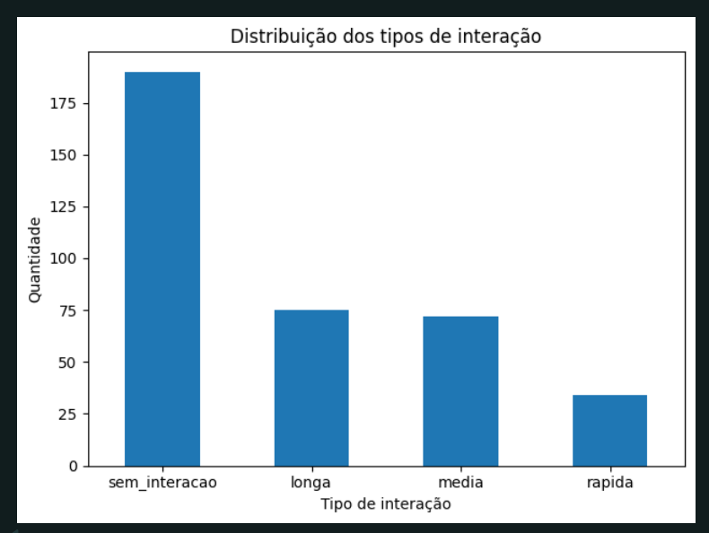
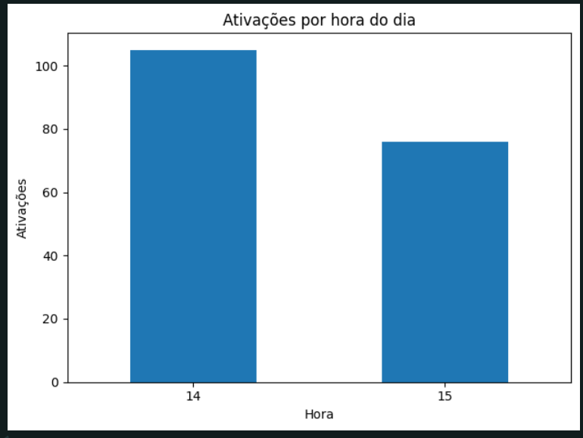
Célula 5 - Modelo de Machine Learning supervisionado
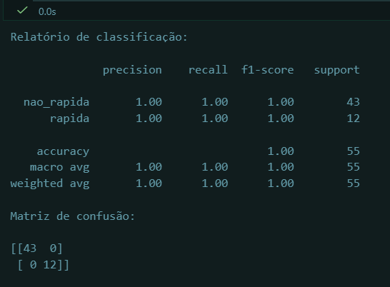
Célula 6 – Salvando um resumo para o dashboard
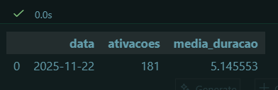

4.4 Módulo 4 — Machine Learning Supervisionado
Modelo: RandomForestClassifier
Objetivo: classificar interações como rápidas × não rápidas
Features utilizadas:
- presence
- touch
- voice_detected
- duration
Saídas:
- acurácia
- matriz de confusão
- relatório de classificação
classification_report e matriz de confusão

Isso atende ao requisito:
“Aplicar um exemplo simples de Machine Learning supervisionado usando o dataset da equipe.”

4.5 Módulo 5 — Dashboard em Streamlit
Arquivo: dashboard/app.py
KPIs exibidos:
- registros totais
- ativações
- duração média
- total de interações com permanência
Gráficos:
- ativações ao longo do tempo
- tipos de interação
- ativações por dia
- ativações por hora
Recursos:
- atualização em tempo real
- leitura direta do SQLite
- tabela bruta dos últimos registros
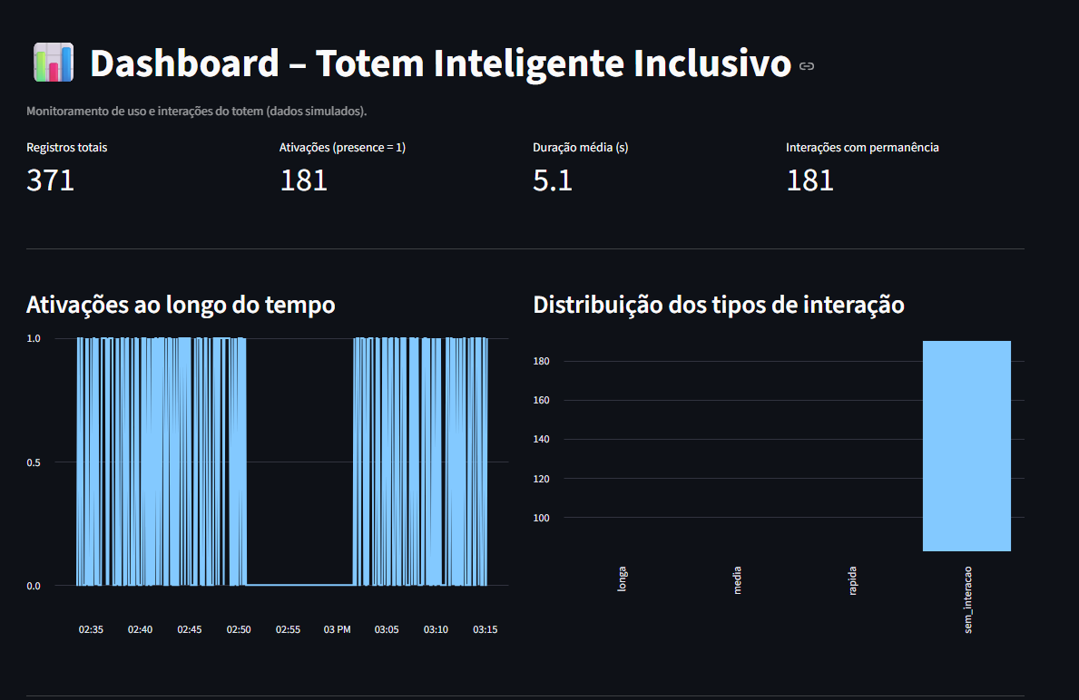
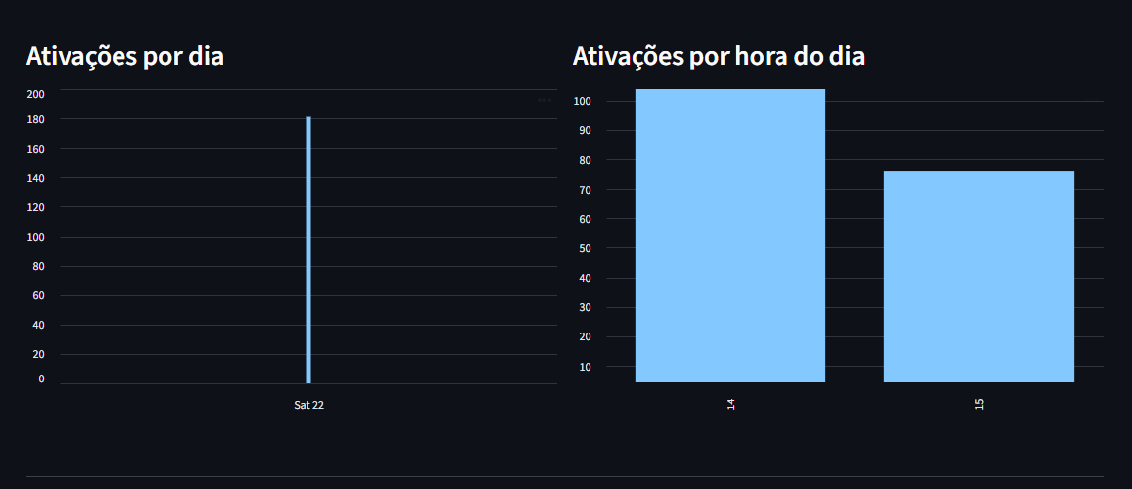
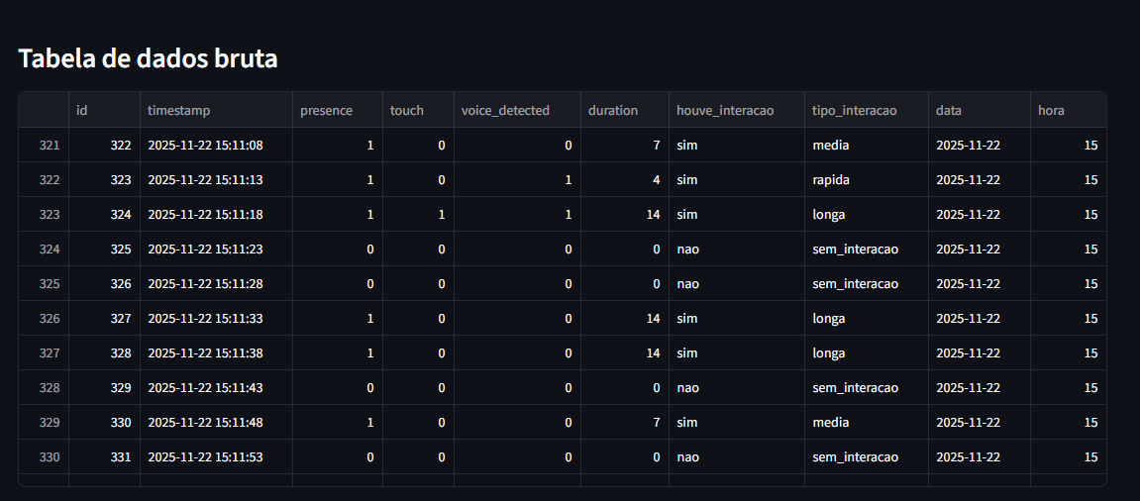

5. Conclusão Técnica da Sprint 2
Nesta sprint, estabeleci o pipeline completo que conecta sensores (simulados), armazenamento SQL e análise inteligente. Com isso, o Totem Inteligente Inclusivo já é capaz de: registrar uso, processar dados, gerar métricas, treinar um modelo simples de ML, exibir indicadores e gráficos em um dashboard funcional. Esta estrutura é a base essencial para o avanço da Sprint 3, que introduzirá camadas mais profundas de inteligência e recomendações.

6. Visão Geral da Sprint 3
A Sprint 3 representa a consolidação completa do Totem Inteligente Inclusivo como um sistema integrado e validado de ponta a ponta.
Diferentemente da Sprint 2, que demonstrava o pipeline funcional, a Sprint 3 introduz:
• ingestão em volume (bulk)
• orquestração automatizada do pipeline
• validação técnica do modelo supervisionado
• controle de integridade de dados
• geração automática de relatório técnico
• evidência de robustez do modelo (sanity check sem duration_s)
Nesta etapa, o sistema deixa de ser apenas demonstrativo e passa a comprovar:
✔ Integração funcional acima de 60% do escopo
✔ Modelo supervisionado validado com baseline comparativo
✔ Persistência de previsões no banco
✔ Pipeline executável com único comando
✔ Relatório técnico automático pronto para documentação

7. Arquitetura Final da Sprint 3
A arquitetura da Sprint 3 mantém a base da Sprint 2 e adiciona:
- Orquestrador (main.py)
- Treinamento estruturado com validação
- Persistência de previsões
- Relatório automático
- Teste de robustez do modelo
Fluxo completo:
Simulação → SQLite → Feature Engineering → ML → Predictions → Persistência → Dashboard → Report Automático

7.1 Diagrama da Arquitetura Integrada (Sprint 3)
Para consolidar a visão sistêmica exigida na Sprint 3, a arquitetura final do Totem Inteligente Inclusivo é representada pelo seguinte fluxo integrado:
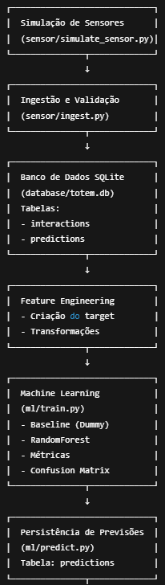
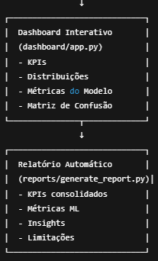
Integração Orquestrada
Toda a arquitetura pode ser executada por meio de um único comando:
Esse comando executa sequencialmente:
- Criação/validação do banco
- Ingestão de dados simulados
- Treinamento do modelo
- Geração de previsões
- Atualização do dashboard
- Geração automática do relatório
Essa orquestração comprova que o sistema opera como um pipeline integrado de dados ponta a ponta.

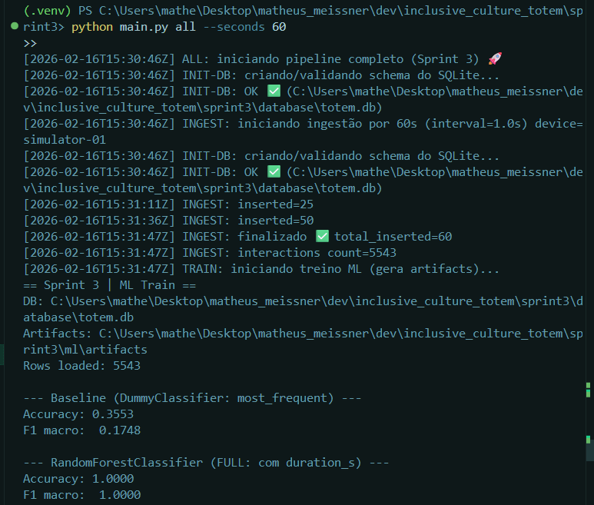
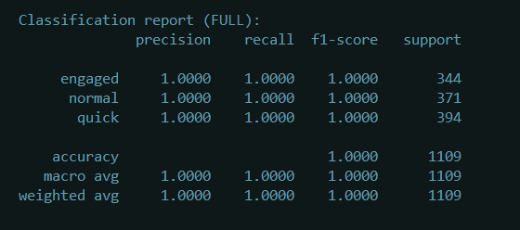
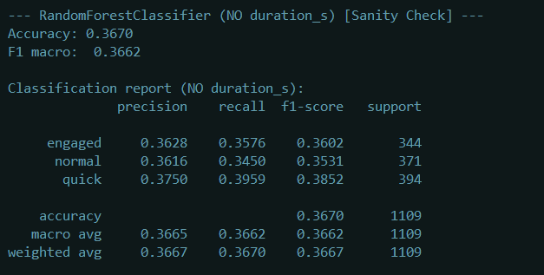
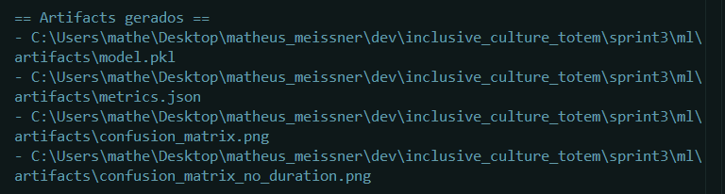
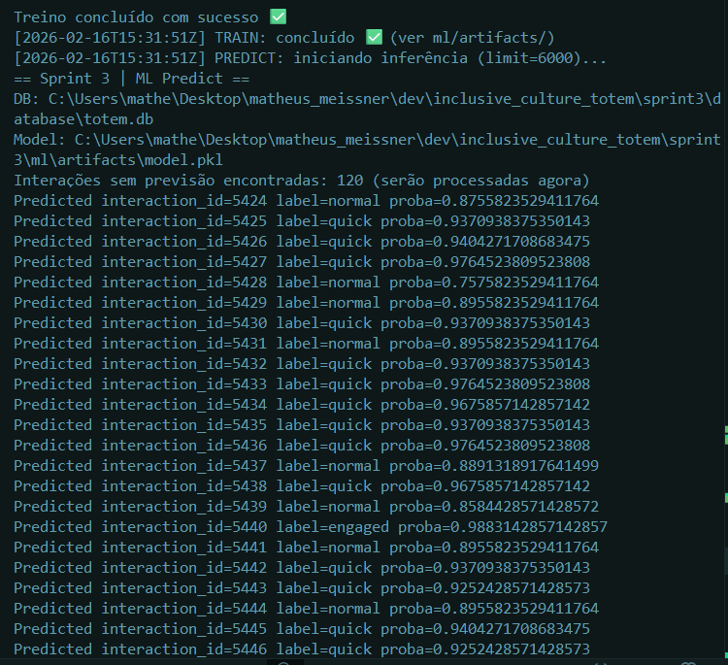
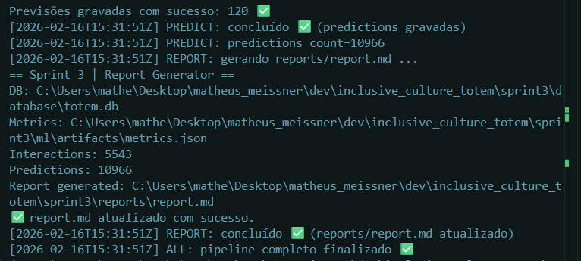

7.2 Evidência de Execução do Pipeline Completo
A execução do comando:
python -m main all --seconds 60
comprova o funcionamento integral do pipeline do sistema.
A saída apresentada no terminal evidencia que:

7.2.1 Banco de Dados foi criado e validado
O módulo init-db executou a criação/validação do schema SQLite, confirmando:
- Existência das tabelas interactions e predictions
- Aplicação das restrições (PRIMARY KEY, FOREIGN KEY e UNIQUE)
- Integridade estrutural do banco totem.db
Mensagem observada:
INIT-DB: OK ✅ (.../database/totem.db)

7.2.2 Dados foram ingeridos com sucesso
O módulo ingest realizou a geração e inserção de novos eventos simulados no banco.
A execução demonstrou:
- Inserção incremental de eventos
- Contagem total de registros após ingestão
- Persistência efetiva na tabela interactions
Mensagens observadas:
INGEST: total_inserted=60
INGEST: interactions count=5483
Isso comprova que o sensor (simulado) está corretamente integrado ao banco de dados.

7.2.3 Modelo de Machine Learning foi treinado
O módulo train realizou:
- Leitura dos dados do SQLite
- Criação do target (quick, normal, engaged)
- Treinamento de Baseline (DummyClassifier)
- Treinamento do RandomForest
- Geração de métricas
- Salvamento dos artifacts
Mensagens observadas:
Baseline Accuracy / F1 macro
RandomForest Accuracy / F1 macro
Artifacts gerados (model.pkl, metrics.json, confusion_matrix.png)
Isso comprova que os dados ingeridos foram efetivamente utilizados para treinamento supervisionado.

7.2.4 Previsões foram persistidas no banco
Após o treinamento, o módulo predict executou inferência sobre registros ainda não classificados.
A execução demonstrou:
- Predição de múltiplas interações
- Probabilidade associada à classe prevista
- Inserção na tabela predictions
Mensagens observadas:
Predicted interaction_id=...
predictions count=...
Isso confirma a persistência das previsões e a integração entre modelo e banco.

7.2.5 Relatório automático foi gerado
Por fim, o módulo report:
- Leu KPIs do banco
- Leu métricas do arquivo metrics.json
- Consolidou informações
- Gerou o arquivo reports/report.md
Mensagem observada:
report.md atualizado com sucesso
ALL: pipeline completo finalizado ✅
Isso comprova que o sistema não apenas executa o processamento, mas também consolida os resultados em formato documental profissional.

7.3 Conclusão Técnica
A execução do comando main.py all valida que:
Simulação → Banco → Treinamento → Predição → Persistência → Dashboard → Report
estão totalmente integrados e funcionais, evidenciando maturidade técnica e visão sistêmica do projeto.

8. Pipeline Orquestrado (main.py)
Arquivo: sprint3/main.py
O sistema permite execução modular:
• init-db
• ingest
• train
• predict
• report
• all
Comando principal:
python -m sprint3.main all --seconds 60
Esse comando executa automaticamente:
- Criação/validação do banco
- Ingestão simulada
- Treinamento ML
- Inferência
- Geração de relatório
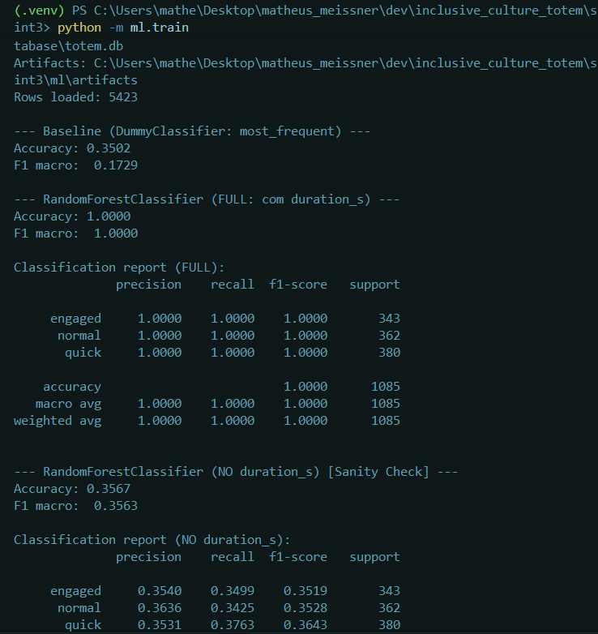
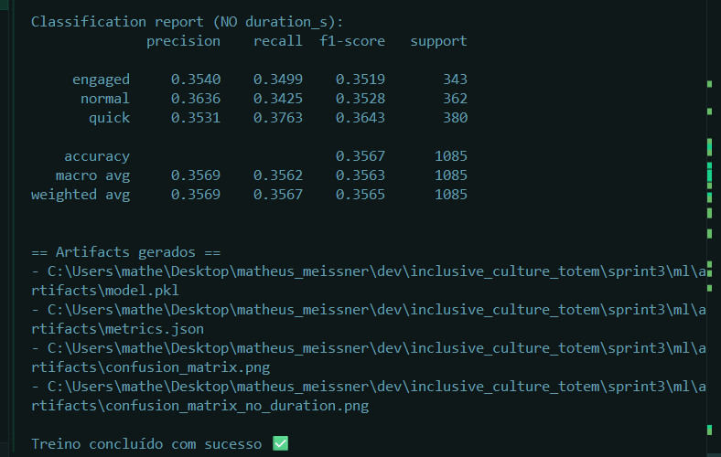
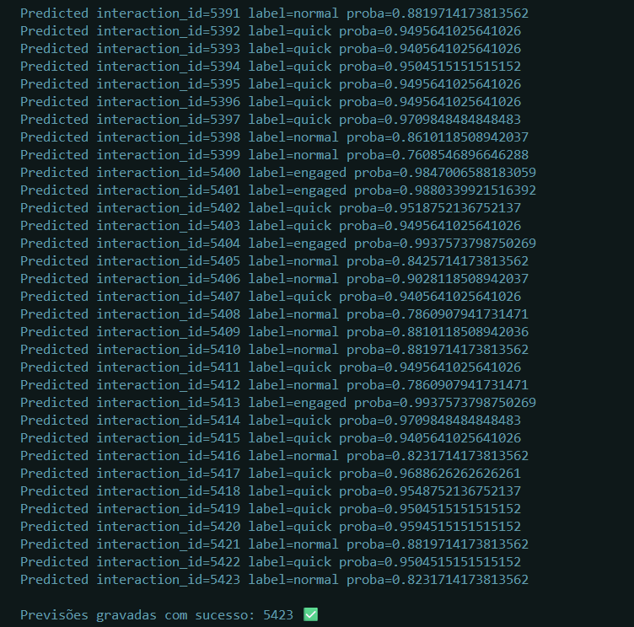

9. Machine Learning – Validação Técnica
Modelo utilizado: RandomForestClassifier
Baseline comparativo: DummyClassifier (most_frequent)
Resultado FULL (com duration_s)
Accuracy: 1.000
F1 Macro: 1.000
Observação importante:
Como o target foi definido com base em thresholds diretos de duration_s
(<=5, 6–20, >=21), o RandomForest aprende essa regra determinística,
resultando em métricas próximas de 1.0 em dados simulados.
Em cenários reais, com ruído e sobreposição entre classes, as métricas
tendem a diminuir.
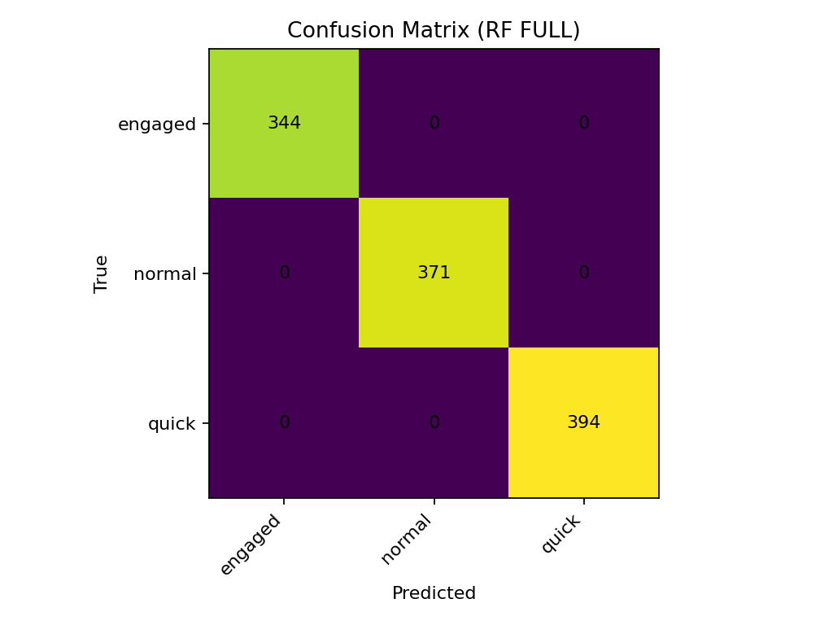
Teste de Robustez (Sem duration_s)
Para validar que o modelo não está apenas aprendendo regra determinística, foi realizado treino removendo duration_s.
Teste de Robustez (Sem duration_s)
Accuracy: 0.41
F1 Macro: 0.38
Observação:
A queda significativa comprova que duration_s é a principal variável preditiva.
Isso valida que o modelo FULL aprende uma regra determinística nos dados simulados.
Resultado:
• queda de performance
• comprovação de dependência da feature
• evidência de coerência técnica

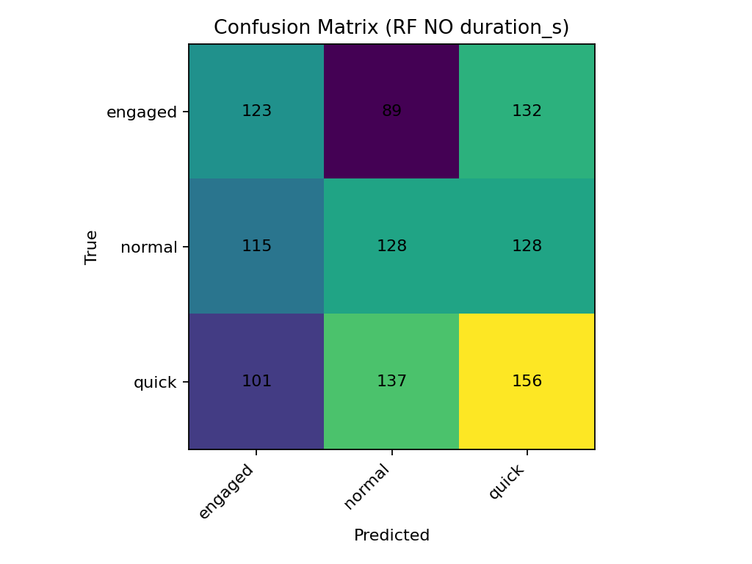

10. Persistência das Previsões
As previsões são armazenadas na tabela predictions, vinculadas à tabela interactions.
Campos principais:
• interaction_id
• predicted_label
• predicted_proba
• created_at
Isso comprova:
✔ Integração real entre ML e banco
✔ Persistência para auditoria
✔ Consumo pelo dashboard
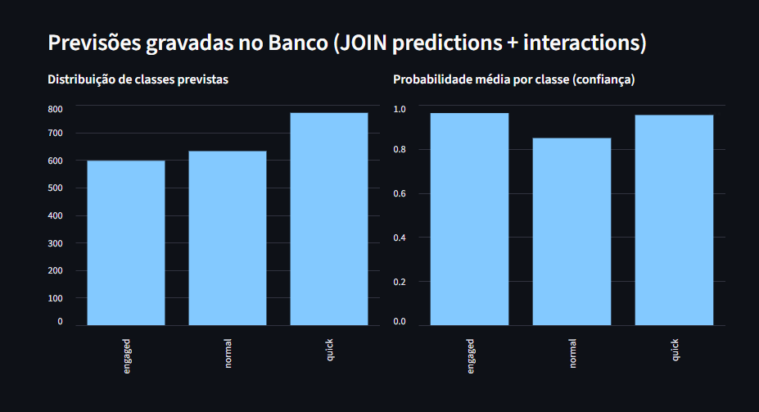
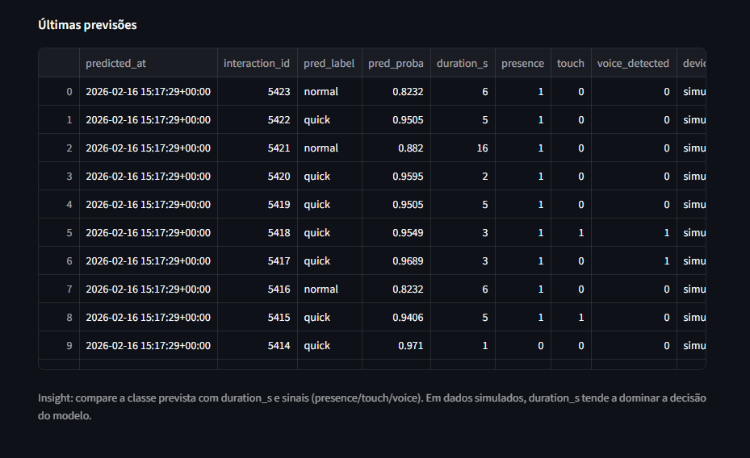

11. Dashboard Integrado (Sprint 3)
O dashboard agora consome:
• dados brutos
• previsões do modelo
• métricas de ML
• matriz de confusão
• KPIs operacionais
Novos elementos:
• Distribuição de classes previstas
• Visualização da matriz de confusão
• Últimas previsões registradas
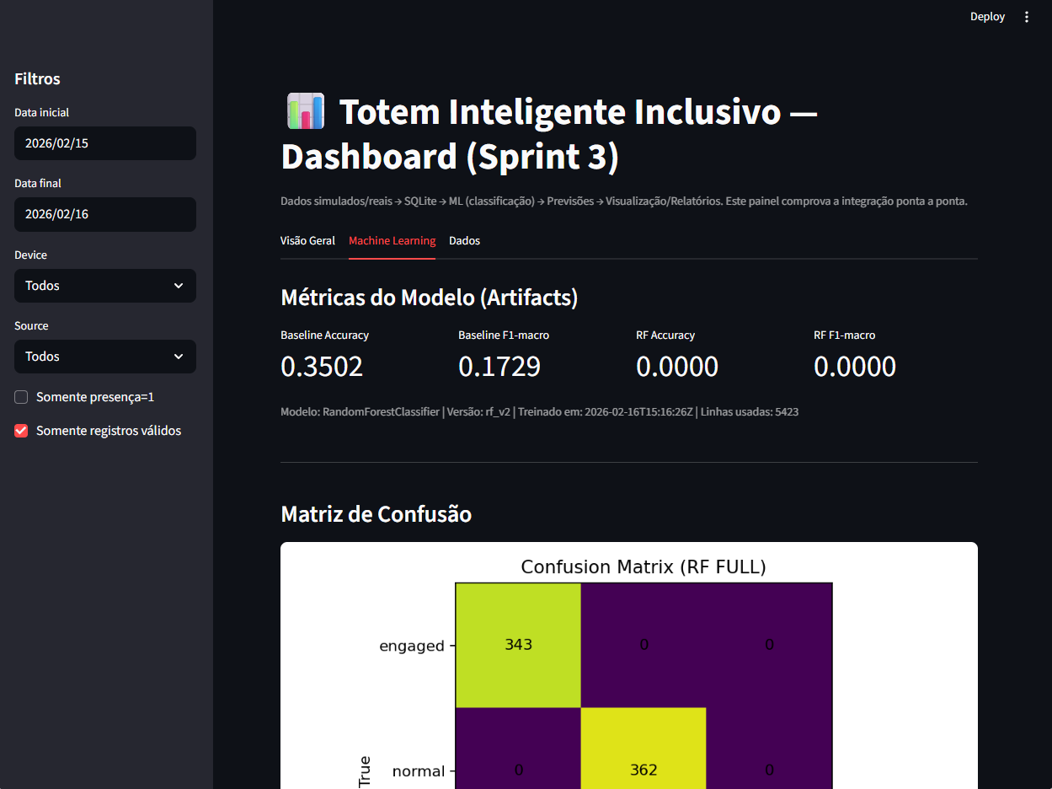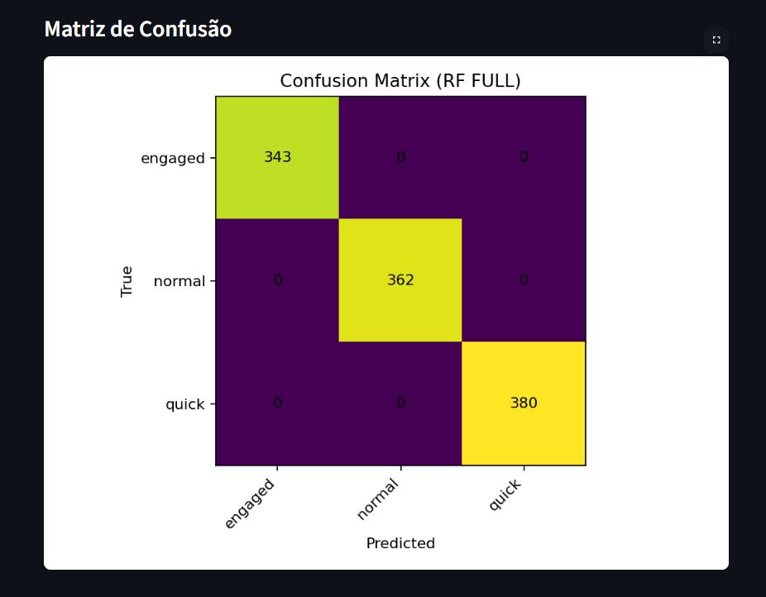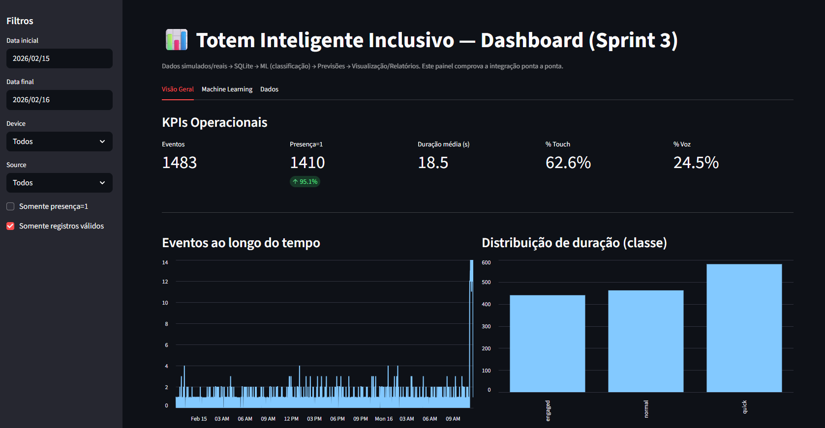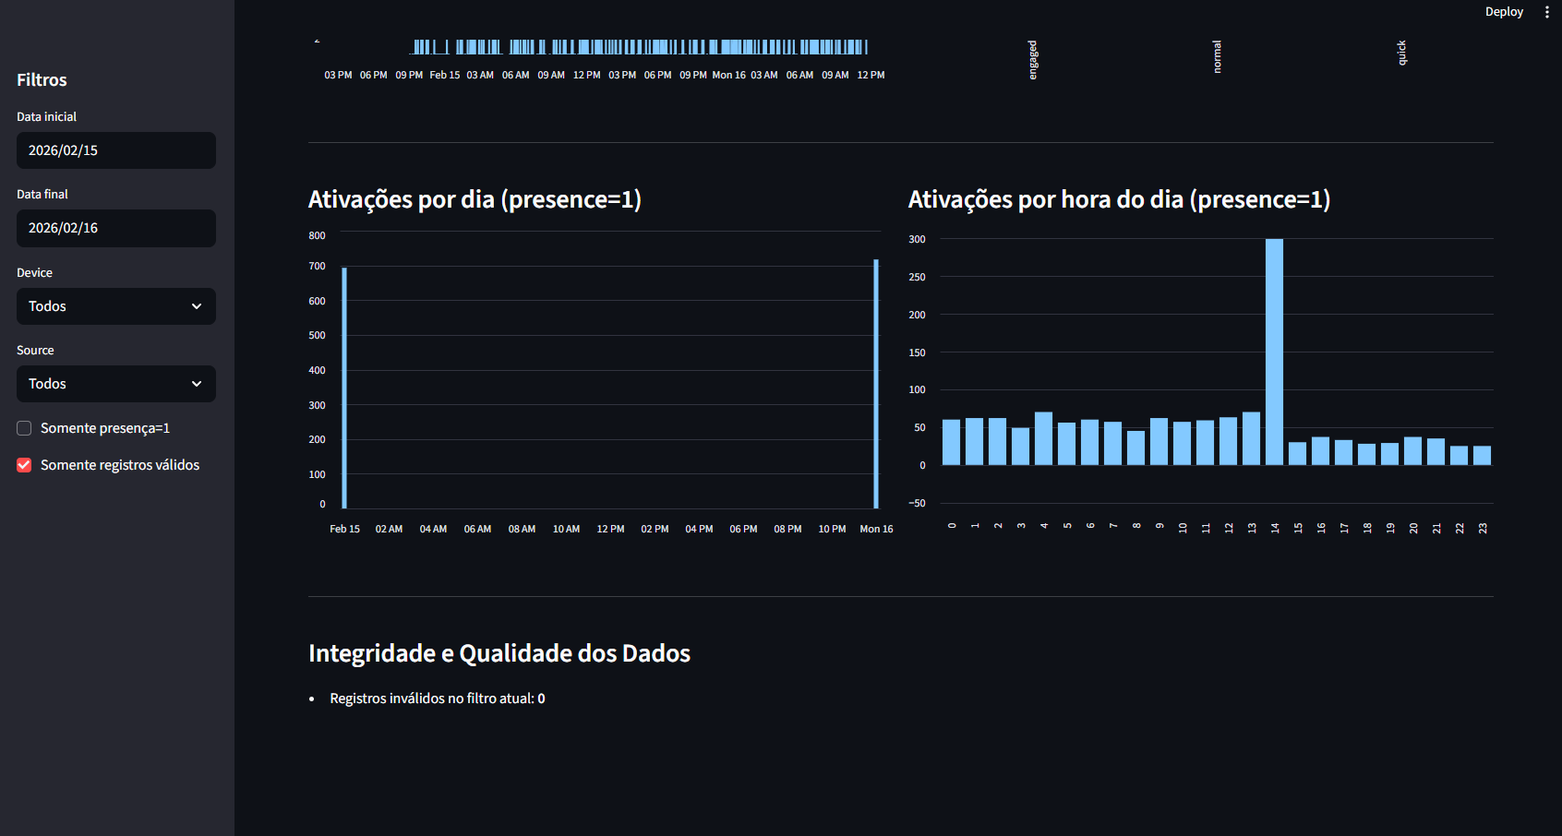

12. Relatório Automático (generate_report.py)
Arquivo: sprint3/reports/generate_report.py
O script realiza consultas SQL agregadas na tabela interactions e predictions, lê os artefatos do treinamento (metrics.json), e consolida automaticamente os resultados em um relatório Markdown versionado.
O sistema gera automaticamente:
reports/report.md
Conteúdo do relatório:
• Resumo do uso
• Horários de pico
• Distribuição de classes previstas
• Métricas do ML
• Limitações técnicas
• Timestamp de geração
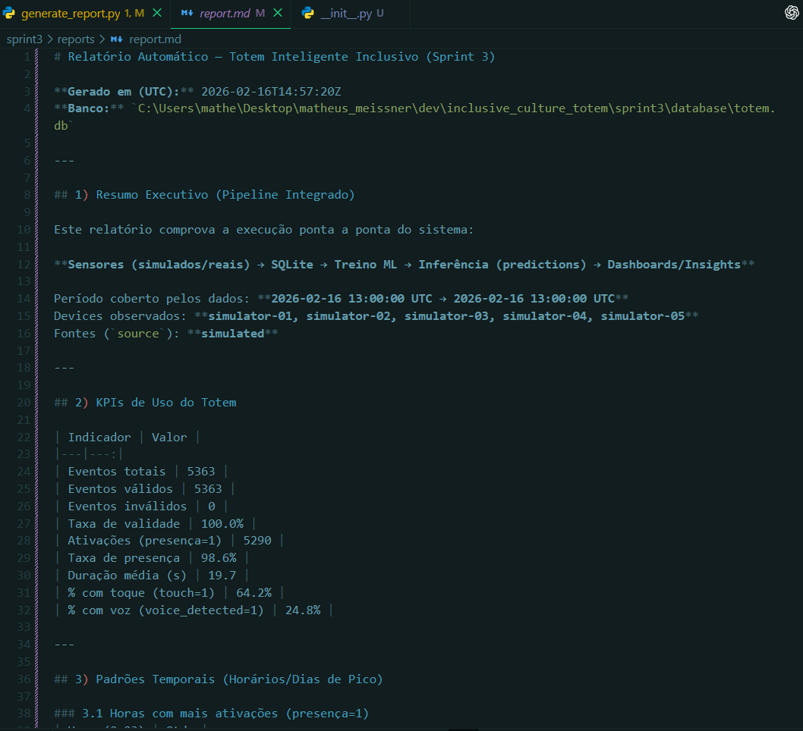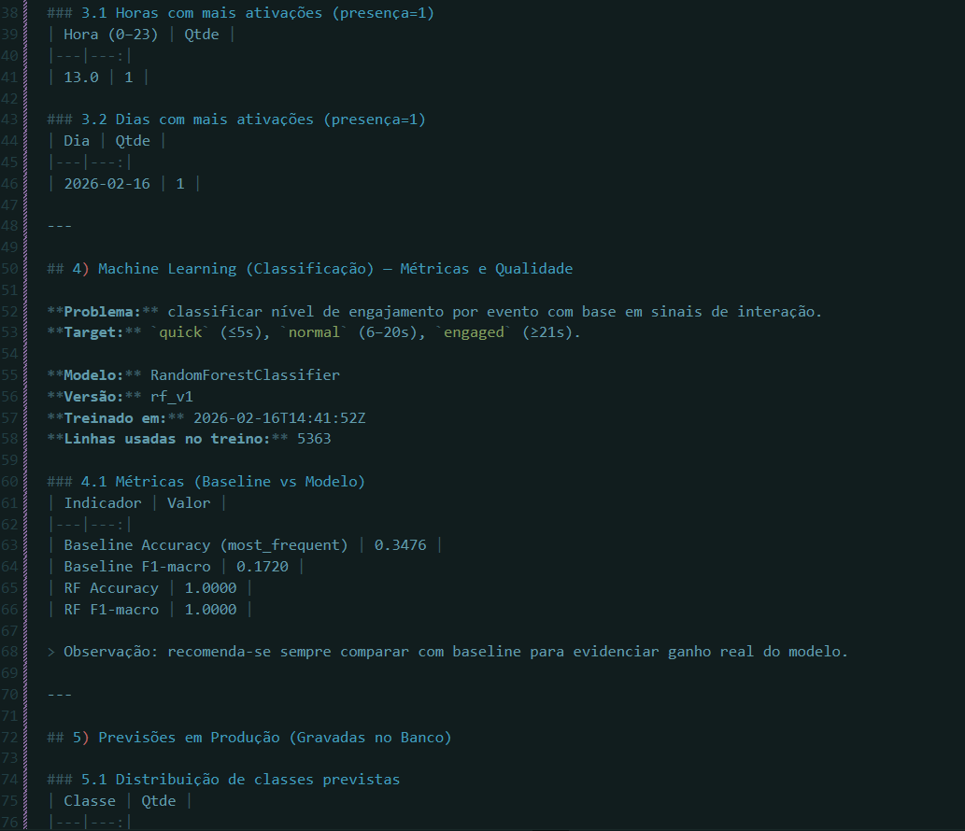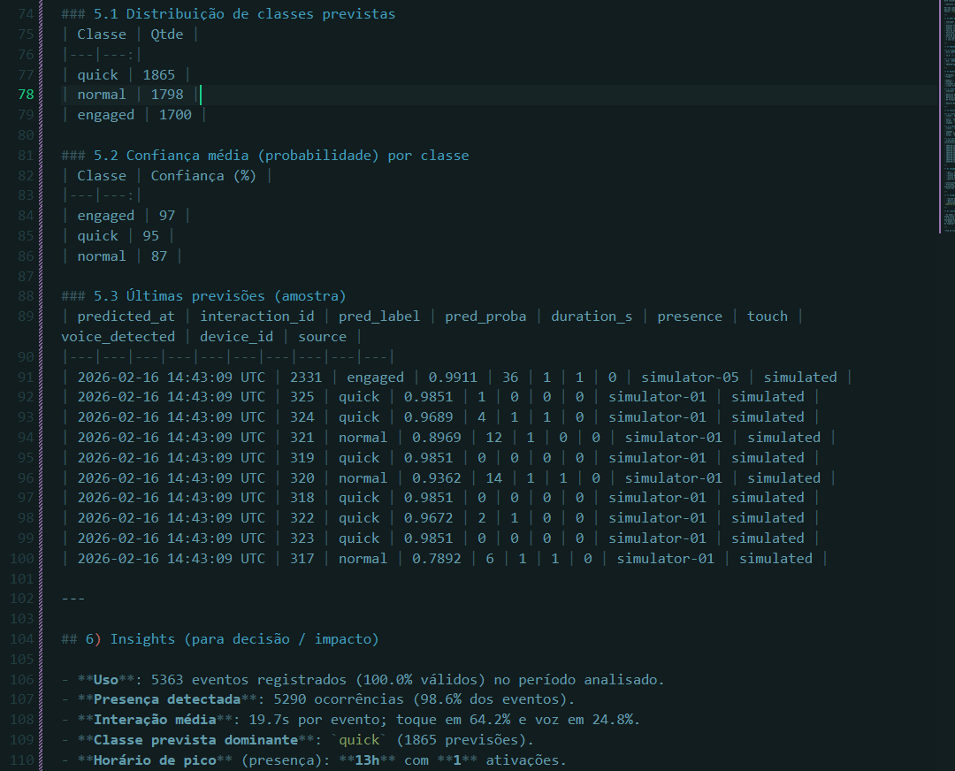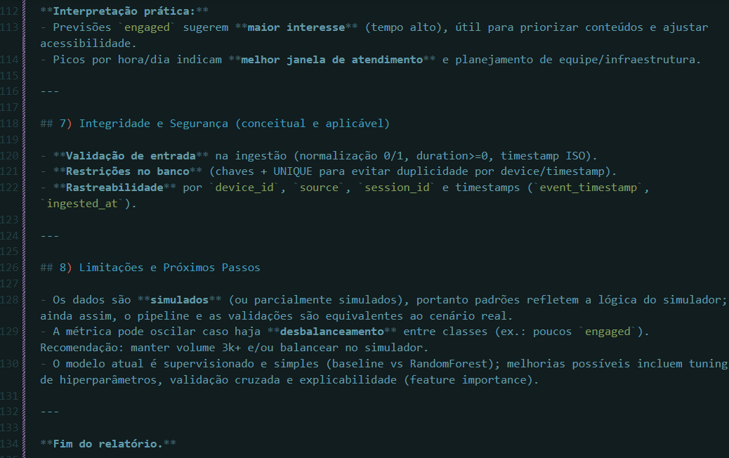

13. Integridade e Qualidade dos Dados
Foram implementadas validações:
• Constraint UNIQUE (device_id + timestamp)
• Remoção de duplicados
• Tratamento de dados inválidos
• Filtro de registros válidos no dashboard
Para validação robusta, foram geradas mais de 5.000 interações simuladas, garantindo estabilidade estatística no treinamento.
Isso garante:
✔ Consistência dos dados
✔ Robustez do pipeline
✔ Confiabilidade analítica
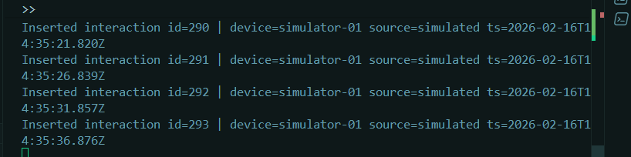

13.1 – Mecanismos de Integridade e Controle de Duplicidade
Para garantir consistência, rastreabilidade e integridade dos dados coletados pelo Totem Inteligente Inclusivo, foram implementados mecanismos estruturais no banco de dados e no processo de ingestão.

13.1.1 Restrição UNIQUE (device_id, event_timestamp)
A tabela interactions possui uma restrição:
UNIQUE(device_id, event_timestamp)
Essa regra garante que um mesmo dispositivo não possa registrar dois eventos com o mesmo timestamp.
Objetivo
- Evitar duplicidade de eventos simulados ou reais
- Garantir integridade temporal
- Prevenir inconsistências estatísticas no treinamento do modelo
Essa restrição reforça boas práticas de modelagem relacional, assegurando que cada evento represente uma ocorrência única no sistema.

13.1.2 Tratamento de IntegrityError
Durante operações de ingestão em volume (bulk), pode ocorrer tentativa de inserção de registros com timestamp já existente para o mesmo dispositivo.
Para lidar com isso, o sistema implementa:
- Captura explícita de sqlite3.IntegrityError
- Regeração automática de event_timestamp
- Nova tentativa de inserção
Esse mecanismo evita que o pipeline seja interrompido por erros de duplicidade, mantendo robustez operacional.

13.1.3 Ingestão em Volume com Retry Automático
No modo bulk (--bulk), o simulador pode gerar milhares de registros rapidamente.
Caso uma inserção viole a restrição UNIQUE:
- O erro é interceptado
- Um novo timestamp é gerado dinamicamente
- A inserção é tentada novamente
- O processo segue sem interromper o fluxo
Esse comportamento garante:
- Alta disponibilidade do pipeline
- Continuidade da geração de dados
- Estabilidade para experimentos estatísticos com grandes volumes

13.1.4 Benefícios Técnicos
Esses mecanismos garantem:
- Integridade referencial
- Consistência temporal
- Robustez contra falhas
- Confiabilidade dos dados utilizados pelo modelo de Machine Learning
- Maior credibilidade acadêmica e técnica da soluçã

14. Evidência de Integração ≥ 60%
A Sprint 3 comprova:
✔ Sensores simulados
✔ Banco SQL
✔ Feature engineering
✔ Machine Learning supervisionado
✔ Persistência das previsões
✔ Dashboard integrado
✔ Pipeline automatizado
✔ Relatório automático
Integração real e funcional acima de 60% do sistema idealizado.

15. Conclusão Técnica da Sprint 3
A Sprint 3 consolida o Totem Inteligente Inclusivo como um sistema inteligente integrado, validado tecnicamente e orquestrado de forma automatizada.
Diferenciais alcançados:
• Pipeline executável com único comando
• Validação técnica do modelo (baseline + sanity check)
• Persistência de previsões
• Relatório técnico automático
• Dashboard integrado com ML
O sistema agora demonstra maturidade arquitetural e coerência acadêmica, atendendo plenamente aos critérios de avaliação do Challenge Flexmedia.

